 | 
РЕШЕНИЕ
ДУМЫ ГОРОДА КОГАЛЫМА
Ханты-Мансийского автономного округа – Югры

от « » 20 г. |  | №

О внесении изменений
в решение Думы города Когалыма
от 09.02.2006 №206-ГД

В соответствии с Законом Ханты-Мансийского автономного округа – Югры от 20.07.2007 №113-оз «Об отдельных вопросах муниципальной службы в Ханты-Мансийском автономном округе – Югре», частью 4 статьи 27 Устава города Когалыма, рассмотрев представленное главой города Когалыма изменение в действующую структуру Администрации города Когалыма, утвержденную решением Думы города Когалыма от 09.02.2006 №206-ГД, Дума города Когалыма РЕШИЛА:

- Внести в решение Думы города Когалыма от 09.02.2006 №206-ГД «Об утверждении структуры Администрации города Когалыма» (далее – решение) следующие изменения:
1.1. в преамбуле решения слова «Федеральным законом от 06.10.2003 №131-ФЗ «Об общих принципах организации местного самоуправления в Российской Федерации» заменить словами «Федеральным законом от 20.03.2025 №33-ФЗ «Об общих принципах организации местного самоуправления в единой системе публичной власти»»;
1.2. приложение к решению изложить в редакции согласно приложению 1 к настоящему решению;
1.3. приложение к решению изложить в редакции согласно приложению 2 к настоящему решению.

- Администрации города Когалыма осуществить все организационно-правовые мероприятия, связанные с принятием настоящего решения.

- Признать утратившим силу решение Думы города Когалыма от 19.11.2025 №590-ГД «О внесении изменения в решение Думы города Когалыма от 09.02.2006 №206-ГД».

4. Пункт 1.2 части 1 настоящего решения вступает в силу с 01.01.2026.

5. Пункт 1.3 части 1 настоящего решения вступает в силу с 01.02.2026.

6. Опубликовать настоящее решение и приложения к нему в сетевом издании «Когалымский вестник»: KOGVESTI.RU.

Председатель Глава
Думы города Когалыма города Когалыма

____________А.Ю.Говорищева _______________Т.А.Агадуллин

Приложение 1
к решению Думы
города Когалыма
от №

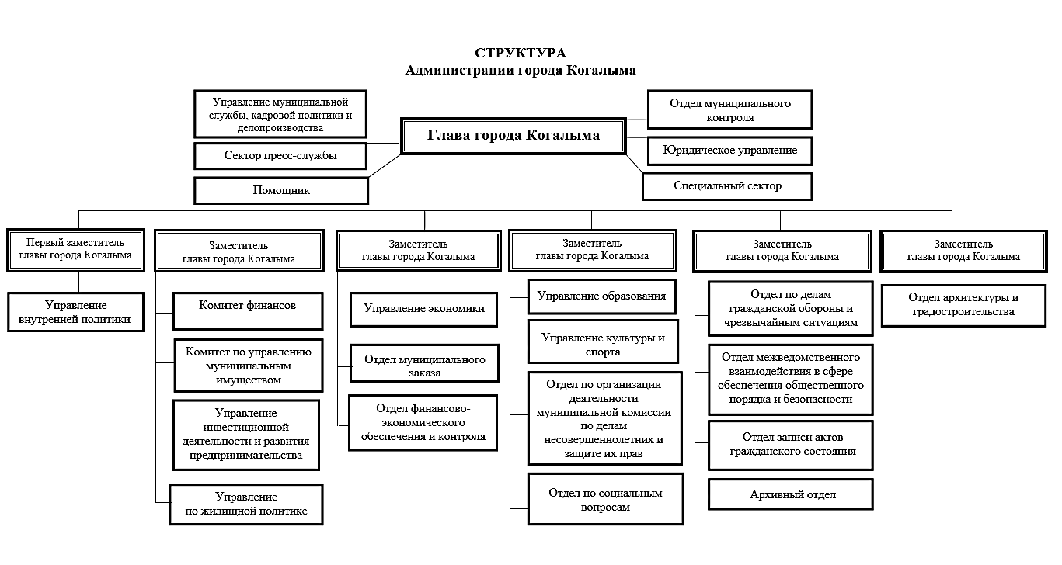
Приложение 2
к решению Думы
города Когалыма
от №

